IDENTIFICAÇÃO DO CLIENTE E DO VEÍCULO
Cliente |  | Telefone
Veículo / Modelo |  | Placa
Ano / Cor |  | KM atual
Nº da OS |  | Data / Hora
Consultor |  | Técnico

Como preencher: todos os itens devem estar CONFORME ou N/A antes da liberação. Qualquer NÃO CONFORME bloqueia a entrega até ser corrigido. Anote o valor de torque aplicado (Nm) em Observações.
1. RODAS E PNEUS
RODAS E PNEUS | CONFORME | NÃO CONF. | N/A | OBSERVAÇÕES
Torque dos parafusos da roda (___ Nm) – dianteira direita
Torque dos parafusos da roda (___ Nm) – dianteira esquerda
Torque dos parafusos da roda (___ Nm) – traseira direita
Torque dos parafusos da roda (___ Nm) – traseira esquerda
Aperto em cruz / sequência correta
Estepe fixado e torqueado
Calibragem do pneu (___ psi) – dianteiro direito
Calibragem do pneu (___ psi) – dianteiro esquerdo
Calibragem do pneu (___ psi) – traseiro direito
Calibragem do pneu (___ psi) – traseiro esquerdo
Calibragem do estepe
Calotas / tampas de roda recolocadas
Chave de segredo devolvida ao veículo

2. FREIOS
FREIOS | CONFORME | NÃO CONF. | N/A | OBSERVAÇÕES
Pedal de freio firme (bombeado após o serviço)
Nível do fluido de freio
Freio de estacionamento funcionando
Parafusos das pinças torqueados
Sem vazamentos em rodas e flexíveis
Mangueiras / flexíveis sem contato com rodas

3. MOTOR E FLUIDOS
MOTOR E FLUIDOS | CONFORME | NÃO CONF. | N/A | OBSERVAÇÕES
Nível de óleo do motor
Tampa de óleo fechada
Vareta de óleo encaixada
Bujão do cárter torqueado / sem vazamento
Nível e tampa do arrefecimento
Sem vazamentos após motor em funcionamento
Mangueiras e abraçadeiras apertadas
Bateria fixada e terminais apertados
Conectores elétricos encaixados
Nenhuma ferramenta / pano esquecido no cofre

4. PAINEL E ELETRÔNICA
PAINEL | CONFORME | NÃO CONF. | N/A | OBSERVAÇÕES
Luzes de advertência apagadas
Scanner: códigos de falha lidos e apagados
Reset da luz de revisão / óleo
Relógio e rádio ajustados
Luzes externas funcionando

5. SUSPENSÃO E DIREÇÃO
SUSPENSÃO E DIREÇÃO | CONFORME | NÃO CONF. | N/A | OBSERVAÇÕES
Parafusos de suspensão torqueados
Porcas autotravantes / contrapinos instalados
Volante centralizado
Alinhamento realizado (se aplicável)

6. TESTE DE RODAGEM
TESTE DE RODAGEM | CONFORME | NÃO CONF. | N/A | OBSERVAÇÕES
Test drive realizado
Frenagem reta, sem puxar para os lados
Sem ruídos ou vibrações
Câmbio e embreagem normais
Direção sem folga / puxando
Temperatura do motor estável
Nova verificação de vazamentos após o teste

7. LIMPEZA E ACABAMENTO
LIMPEZA | CONFORME | NÃO CONF. | N/A | OBSERVAÇÕES
Capas de proteção removidas (banco, volante, para-lama)
Volante, maçanetas e bancos sem graxa
Tapetes recolocados
Banco, retrovisores e rádio na posição original
Porta-malas e cofre limpos

8. DOCUMENTAÇÃO E ENTREGA AO CLIENTE
ENTREGA | CONFORME | NÃO CONF. | N/A | OBSERVAÇÕES
Peças substituídas separadas para o cliente
Etiqueta de troca de óleo / próxima revisão
Serviços executados explicados ao cliente
Garantia informada
Pertences conferidos com o checklist de entrada
Chaves e documentos entregues
OS assinada pelo cliente

OBSERVAÇÕES DO TÉCNICO / PENDÊNCIAS

Técnico responsável  Data: ____/____/______ |  | Inspetor de qualidade  Data: ____/____/______ |  | Cliente  Data: ____/____/______


Confira a agilidade que o papel não pode oferecer
Com a Check Motors, entrada, inspeção e entrega do veículo ficam no celular, com fotos, assinatura digital e tudo salvo na nuvem.

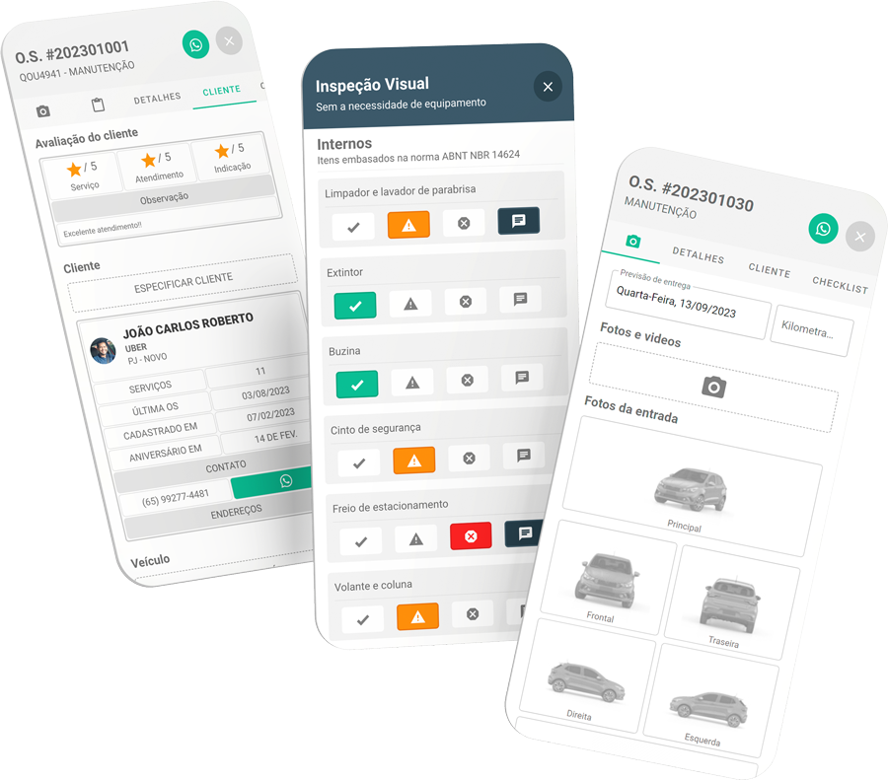 | ✔ Fotos e vídeos  Cada avaria registrada com imagem, direto na ordem de serviço.  ✔ Mais agilidade e fluidez  Toques rápidos no celular: sem prancheta e sem caneta.  ✔ Tudo salvo na nuvem  Histórico seguro, à prova de rasuras e letra ilegível.  ✔ Nada se perde  Nada de folha amassada, molhada ou extraviada.  ✔ Sem arquivo de papel  Não precisa guardar pastas e caixas de checklists.  ✔ Cliente assina remotamente  Aprovação e assinatura pelo celular, onde o cliente estiver.

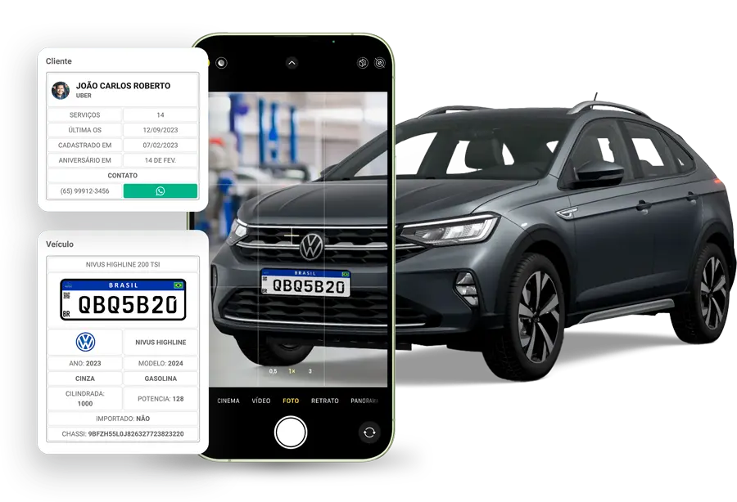 | 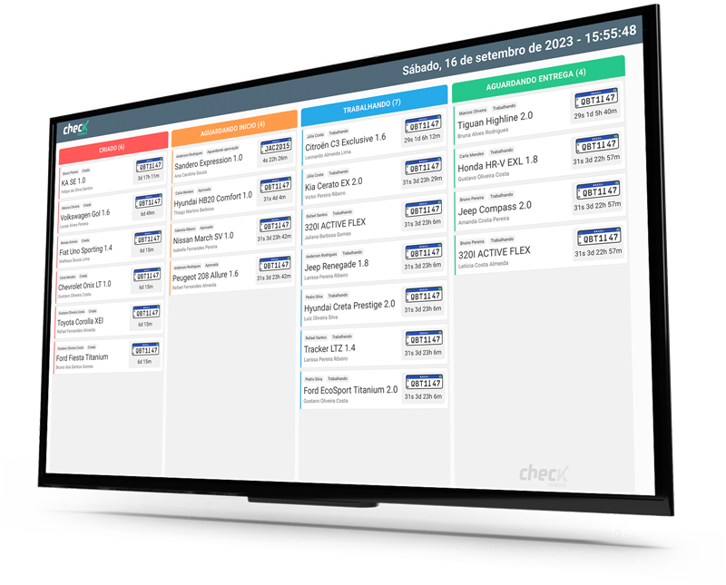
✔ Placa identificada automaticamente  Aponte a câmera e os dados do veículo são preenchidos. | ✔ Gestão à vista na TV  Quadro com o status de cada carro para toda a equipe.
PAPEL x APLICATIVO
 | FOLHA DE PAPEL | APLICATIVO CHECK MOTORS
Registro de avarias | ✘ Descrição escrita à mão | ✔ Fotos e vídeos
Bens e avarias na chegada | ✘ Geram dúvidas e discussões | ✔ Registrados: evita desentendimentos
Comprovação do serviço | ✘ Só a palavra da oficina | ✔ Fotos do serviço executado
Rasuras e letra ilegível | ✘ Acontecem | ✔ Não existem
Armazenamento | ✘ Pastas e caixas | ✔ Nuvem, acesso de qualquer lugar
Assinatura do cliente | ✘ Só presencial | ✔ Presencial ou remota
Identificação do veículo | ✘ Escrita à mão | ✔ Leitura automática da placa
Status de carros e equipe | ✘ Perguntando no pátio | ✔ Tempo real, com quadro na TV
Ordem de serviço ao cliente | ✘ Folha simples | ✔ OS profissional compartilhada
Padrão de atendimento | ✘ Depende de quem preenche | ✔ Prático e padronizado
Imagem da oficina | ✘ Igual à concorrência | ✔ Diferencia da concorrência

Troque a prancheta pelo celular ou tablet.
Conheça a Check Motors: checkmotors.net • Instagram @checkmotors.app

